|  |
| --- |
| Федеральное государственное бюджетное образовательное учреждение  высшего образования  **"МИРЭА – Российский технологический университет"**  **РТУ МИРЭА** |

Институт комплексной безопасности и специального приборостроения

Кафедра КБ-14 «Цифровые технологии обработки данных»

**ОТЧЕТ   
о выполнении лабораторной работы №2**

**«Алгоритмы на графах»**

**по дисциплине   
«Алгоритмы и структуры данных»**

**Вариант № 99**

Выполнил: студент 2 курса

группы ___________

шифр __________________

_________________

*(фио студента)*

Проверил: *______________*

Москва 2022 г.

**Вариант № 99.**

**Алгоритм:** определить минимальное число красок, которыми можно раскрасить   
граф и вывести пример такой раскраски.

**Способ представления графа:** Список смежности.

**Теория о Графах.**

Граф — это математический объект, который состоит из точек и линий, которые их соединяют. Точки называют вершинами графа, а линии — ребрами. Граф, ребра которого имеют направления, называется ориентированным, если же ребра графа не имеют направления, то такой граф называется неориентированным.

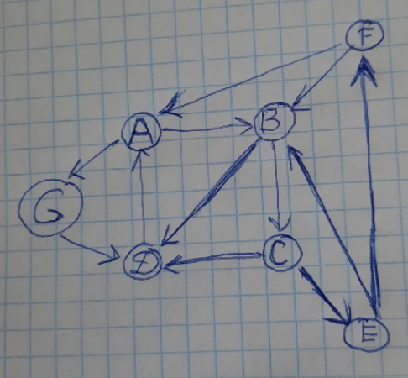

Рисунок 1. – Пример ориентированного графа.

Матрица смежности — это вид представления графа в виде матрицы, когда пересечение столбцов и строк задаёт дуги. Используя матрицу смежности, можно задать вес дуг и ориентацию. Каждая строка и столбец матрицы соответствуют вершинам, номер строки соответствует вершине, из которой выходит дуга, а номер столбца - в какую входит дуга. Пример матрицы смежности графа, изображенного на рисунке 1, представлен на рисунке 2.

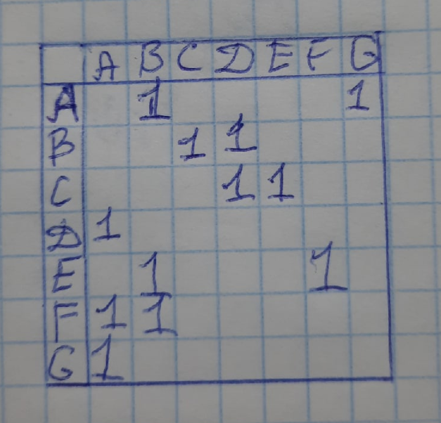

Рисунок 2. – Пример матрицы смежности.

**Список смежности** — одна из форм представления графа. Номер строки в списке означает номер вершины, из которой выходят ребра, а номера в строке означают номера вершин смежных с текущей вершиной.

Например, список смежности для графа из рисунка 1 может выглядеть так:

1. B G
2. C D
3. D E
4. A
5. B F
6. A B
7. A

Для поиска хроматического числа и раскраски графа отсортируем список вершин по их степени с сохранением номеров.

Далее внешним циклом будем проходить по непокрашенным вершинам и, если такая вершина существует, то создавать новый цвет.

Внутренним циклом по непокрашенным вершинам будем проверять не имеет ли эта вершина связей с вершинами, покрашенными этим цветом, если связей нет, то красим вершину и добавляем ее в список покрашенных этим цветом.

После завершения цикла, добавляем в список покрашенных вершин список покрашенных вершин этим цветом.

На выходе в переменной текущего цвета мы будем иметь хроматическое число нашего графа, а в списке покрашенных вершин будет пример его раскраски.

**Листинг программы.**

import json

from typing import Optional, Tuple, List, Dict

class Vertex:

    _index: int

    label: str

    def __init__(self, index: int, label: Optional[str] = ""):

        self._index = index

        self.label = label

    @property

    def index(self) -> int:

        return self._index

    def __repr__(self):

        return f"Vertex[i: {self._index}, label: {self.label}]"

class Edge:

    _vertices: Tuple[int, int]

    len: int

    def __init__(self, v1: int = None, v2: int = None, len: int = 1):

        self._vertices = (v1, v2)

        self.len = len

    @property

    def vertices(self) -> Tuple[int, int]:

        return self._vertices

    def __repr__(self):

        return f"Edge[{self._vertices[0]} -> {self._vertices[1]}, {self.len}]"

class Graph:

    _vertices: List[Vertex]

    _edges: List[Edge]

    def __init__(self) -> None:

        self._vertices = []

        self._edges = []

    def _init_vertices(self, dim: int):

        self._vertices = []

        for i in range(dim):

            self._vertices.append(Vertex(i))

    def _load_adj_matrix(self, data: List[List[int]], dim: int) -> None:

        self._init_vertices(dim)

        for i, vertex in enumerate(data):

            for j, edge_len in enumerate(vertex):

                if edge_len > 0:

                    self.add_e(i, j, edge_len)

    def _load_adj_list(self, data: List[List[int]], dim: int) -> None:

        self._init_vertices(dim)

        for i, adj in enumerate(data):

            for j in adj:

                self.add_e(i, j, 1)

    def _load_edge_list(self, data: List[List[int]], dim: int) -> None:

        self._init_vertices(dim)

        for edge in data:

            if len(edge) == 3:

                v1, v2, edge_len = edge

            else:

                v1, v2, edge_len = *edge, 1

            self.add_e(v1, v2, edge_len)

    def _load_inc_matrix(self, data: List[List[int]], dim: int) -> None:

        self._init_vertices(dim)

        transposed_data = list(zip(*data))  # транспонирование

        for edge in transposed_data:

            v1 = None

            v2 = None

            v1_v2_len = 0

            v2_v1_len = 0

            for j in range(dim):

                if edge[j] != 0 and v1 is None:

                    v1 = j

                    v1_v2_len = edge[j]

                elif edge[j] != 0 and v2 is None:

                    v2 = j

                    v2_v1_len = edge[j]

                    break

            if v1_v2_len > 0:

                self.add_e(v1, v2, v1_v2_len)

            if v2_v1_len > 0:

                self.add_e(v2, v1, v2_v1_len)

    def _load_labels(self, labels: Dict[str, str]) -> None:

        for index, label in labels.items():

            index = int(index)

            self._vertices[index].label = label

    def load(self, filename: str) -> None:

        with open(filename, "r", encoding="utf8") as f:

            graph_json: dict = json.load(f)

        _format = graph_json.get("format", None)

        if _format is None:

            raise Exception("Не указан формат для задания графа! Смотри документацию!")

        _dim: Optional[str] = graph_json.get("dim", None)

        if _dim is None or not isinstance(_dim, int):

            raise Exception("Не укаказан/верный размер графа! Смотри документацию!")

        _data: Optional[List[List[int]]] = graph_json.get("data", None)

        if _data is None:

            raise Exception(

                "Не заданны данные для построения графа! Смотри документацию!"

            )

        _labels: Optional[Dict[str, str]] = graph_json.get("labels", None)

        if _format == "adj_matrix":

            self._load_adj_matrix(_data, _dim)

        elif _format == "adj_list":

            self._load_adj_list(_data, _dim)

        elif _format == "edge_list":

            self._load_edge_list(_data, _dim)

        elif _format == "inc_matrix":

            self._load_inc_matrix(_data, _dim)

        else:

            raise Exception("Неизвестный формат задания графа! Смотри документацию!")

        if _labels:

            self._load_labels(_labels)

    def first(self, v: int) -> None | int:

        for edge in self._edges:

            if edge.vertices[0] == v:

                return edge.vertices[1]

        return None

    def next(self, v: int, i: int) -> None | int:

        state = 0

        next_index = None

        for edge in self._edges:

            if edge.vertices[0] != v:

                if state == 0:

                    continue

                if state == 1:

                    break

            else:

                state = 1

                if edge.vertices[1] > i:

                    next_index = edge.vertices[1]

                    break

        return next_index

    def vertex(self, v: int, i: int) -> None | int:

        state = 0

        vertices_set: List[int] = []

        for edge in self._edges:

            if edge.vertices[0] != v:

                if state == 0:

                    continue

                if state == 1:

                    break

            else:

                state = 1

                vertices_set.append(edge.vertices[1])

        if i < len(vertices_set):

            return vertices_set[i]

        else:

            return None

    def add_v(self, index: int, label: str = "") -> None:

        for vertex in self._vertices:

            if vertex.index == index:

                raise Exception(f"Вершина с таким индексом уже существует! ({index})")

        self._vertices.append(Vertex(index, label))

    def add_e(self, v1: int, v2: int, edge_len: int = 1) -> None:

        found_v1 = False

        found_v2 = False

        for vertex in self._vertices:

            if vertex.index == v1:

                found_v1 = True

            elif vertex.index == v2:

                found_v2 = True

        if not (found_v1 and found_v2) or v1 == v2:

            raise Exception(f"Невозможная пара индексов вершин! ({v1}, {v2})")

        else:

            self._edges.append(Edge(v1, v2, edge_len))

    def del_v(self, index: int) -> None:

        for vertex in self._vertices:

            if vertex.index == index:

                break

        else:

            raise Exception(f"Вершина с таким индексом не существует! ({index})")

        edges_to_remove = []

        for edge in self._edges:

            if edge.vertices[0] == index or edge.vertices[1] == index:

                edges_to_remove.append(edge)

        for edge in edges_to_remove:

            self._edges.remove(edge)

    def del_e(self, v1: int, v2: int) -> None:

        for edge in self._edges:

            if edge.vertices[0] == v1 and edge.vertices[1] == v2:

                break

        else:

            raise Exception(f"Ребра с таким набором вершин не существует! ({v1}, {v2})")

    def to_adj_matrix(self) -> List[List[int]]:

        adj_matrix = [

            [0 for _ in range(len(self._vertices))] for _ in range(len(self._vertices))

        ]

        for edge in self._edges:

            adj_matrix[edge._vertices[0]][edge._vertices[1]] = edge.len

        return adj_matrix

    def as_dict(self) -> Dict:

        return {"Vertices": self._vertices, "Edges": self._edges}

    @property

    def vertices(self) -> List[Vertex]:

        return self._vertices

    @property

    def edges(self) -> List[Edge]:

        return self._edges

COLORS = {1: "RED", 2: "GREEN", 3: "BLUE", 4: "YELLOW", 5: "BLACK", 6: "PURPLE"}

def colorize(matrix: List[List[int]]) -> Tuple[int, List[Tuple[int, int]]]:

    v_power = [(i, sum(row)) for i, row in enumerate(matrix)]

    v_power.sort(key=lambda tup: -tup[1])

    v_color = []

    colored = set()

    color = 0

    for v1, _ in v_power:

        if v1 in colored:

            continue

        color += 1

        colored_on_step = set()

        for v2, _ in v_power:

            if v2 in colored:

                continue

            need_skip = False

            for v3 in colored_on_step:

                if matrix[v2][v3]:

                    need_skip = True

                    break

            if need_skip:

                continue

            colored_on_step.add(v2)

            v_color.append((v2, color))

        colored.update(colored_on_step)

    v_color.sort(key=lambda tup: tup[0])

    return color, v_color

if __name__ == "__main__":

    graph = Graph()

    graph.load("graph_task99.json")

    colors, node_color = colorize(graph.to_adj_matrix())

    print(f"Хроматическое число графа: {colors}")

    print("Пример раскраски:")

    for node, color in node_color:

        print(f"{node}: {COLORS[color]}")

**Скриншот работы программы:**

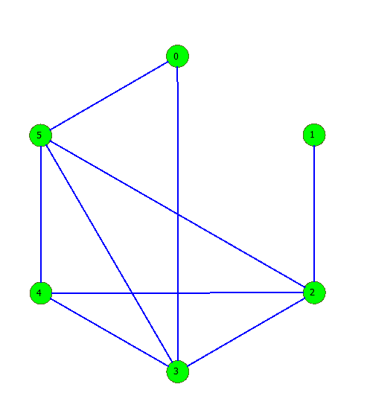

Рисунок 3. – Пример неориентированного ненагруженного графа.

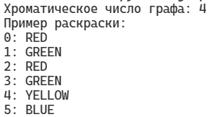

Рисунок 4. – Пример работы программы.

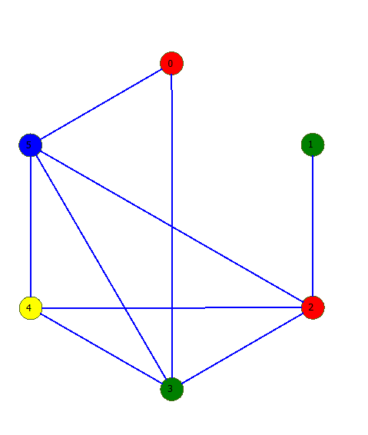

Рисунок 5. Пример графа после раскраски

**Выводы.**

В результате выполнения данной работы были изучены свойства графа, способы его задания и работа с ним. Был реализован класс Graph предоставляющий базовые операции для работы с графами. Также был реализован алгоритм для поиска хроматического числа графа и его раскраски.

**Литература:**

1. Алгоритмы: построение и анализ. Кормен Т.Х., Лейзерсон Ч.И.
2. Донец, Г. А. & Шор, Н. З. (1982), Алгебраический подход к проблеме раскраски плоских графов, Наукова думка.
3. Beigel, R. & Eppstein, D. (2005), 3-coloring in time O(1.3289n), Journal of Algorithms.